Sterren Navigatie voor beginners.

Hulpmiddel astro navigatie heb ik voor mijn eigen gemak gemaakt, hier kan ik alles van de drie screenshots samenvoegen en de omrekening naar astro gemakkelijker maken

Voor de positie berekening maak ik gebruik van <https://friendsofthevigilance.org.uk/Astron/Astron.html> het scherm ziet er zo uit.

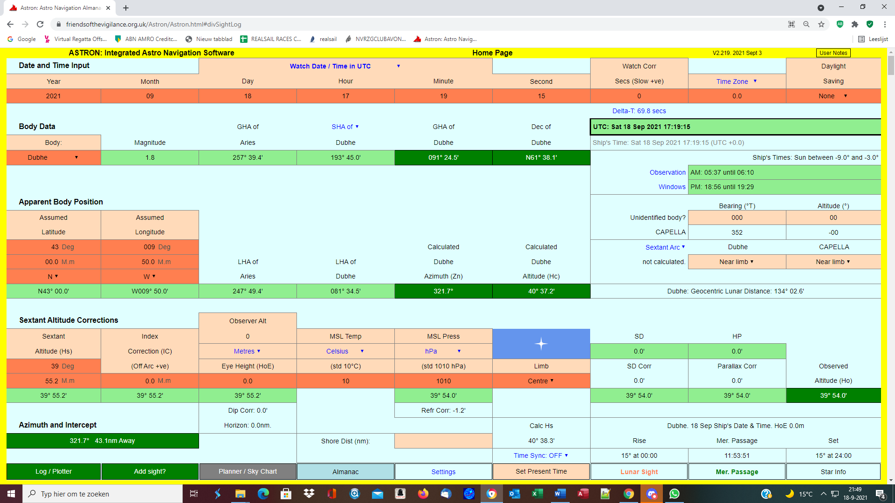

In het stellarium worden de positie’s van de sterren weergegeven in graden, minuten en seconden, in de sheet hierboven werken ze met graden,minuten en tienden van een minuut. Hierdoor moet er een omrekening plaatsvinden van seconden naar tienden.

Ten behoeve van het invullen van deze spreadsheet, heb een een hulp spreadsheet gemaakt, zie figuur 2

Figuur 2

Gegevens uit screenshot witte rechthoek figuur 3

Niet functioneel alleen grappig sterwaarmening bij naam Verzamellijst van mijn waarnemingen

Tijd waarnemingen screenshoots stellarium viewer blauwe pijl Figuur3

Figuur 3

Naam van ster van de eerste waarneming.

De benodigde graden minuten en seconden benodigde tijd van waarneming

Figuur 3 tweede waarneming.

Figuur 3 derde waarneming.

Figuur4 verzamellijst

4 1,2,3 5 6

Gegevens in te vullen bij het astro formulier (fig 5)

Figuur 5 Het invulformulier Wat in te vullen. 4 1 2 3 

6 5

1: uur van waarneming 4: ster uit keuze lijst Als je deze 6 goed hebt ingevuld kan je via knop add Sight het in de lijst zetten.

2: minuten van waarneming 5: ster hoogte in graden Doe dit voor alle ster waarnemingen opnieuw.

3: seconden van waarneming 6: ster hoogte in minuten en tienden Als je dat gedaan hebt druk je op log/plotter en krijg je het volgende te zien

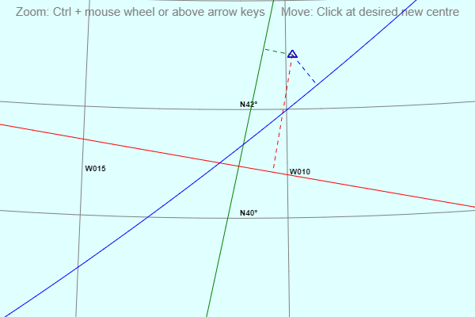

Berekende positie bevind zich in deze driehoek

Positie van aangenomen positiepunt (Apparent body positie)

|  |  |  |  |  |  |  |  |  |  |
| --- | --- | --- | --- | --- | --- | --- | --- | --- | --- |
| Delete All | Time of Sight (UTC) | Body | Ass Lat | Ass Long | Azm | Intercept | Adv Distance | Adv Lat | Adv Long |
| Delete | **18 Sep 2021 17:18:26** | **REGULUS (Hs: 04° 59.8')** | **N43° 00.0'** | **W009° 50.0'** | **282.2°** | **32.6nm Towards** | **0.0nm** | **N43° 00.0'** | **W009° 50.0'** |
| Delete | **18 Sep 2021 17:18:52** | **Mirfak (Hs: 02° 07.2')** | **N43° 00.0'** | **W009° 50.0'** | **010.4°** | **131.4nm Away** | **0.0nm** | **N43° 00.0'** | **W009° 50.0'** |
| Delete | **18 Sep 2021 17:19:15** | **Dubhe (Hs: 39° 55.2')** | **N43° 00.0'** | **W009° 50.0'** | **321.7°** | **43.1nm Away** | **0.0nm** | **N43° 00.0'** | **W009° 50.0'** |

Blauwe driehoekje in de stippellijntjes is de aangenomen positie N43º00m0sec W009º50m0sec.

Je werkelijke positie is in de driehoek van de gekleurde lijnen.